附件2
浙江省高中数字历史教室装备指导意见

1 范围
本指导意见规定了浙江省高中数字历史教室装备的定义，建筑要求，环境要求，装备内容，布置要求等内容。
本指导意见适用于浙江省高中历史专用教室的装备。

2 定义
高中数字历史教室是由多媒体设备，数字化的资源、课程和应用平台，以及历史教具和和相关配套设施组成，可用于开展中学历史学科常规授课、公开课与精品课授课、校本课程及第二课堂教学活动、课外兴趣小组综合实践活动、历史学科教师教研活动。

3 装备价值
- 服务历史学科核心素养的培养，包括唯物史观、时空观念、史料实证、历史解释、家国情怀五个方面。
- 帮助学生建立科学历史观和方法论，在特定时间和空间中对事物进行观察和分析，运用可信史料重现历史真实，对历史事物进行理性分析和客观评判，具有的社会责任与人文追求。
- 构建历史教学空间，提供基于历史情境的体验，服务历史课程的开展，拓展历史教学活动的内容。
- 利用数字技术优化历史学科教学过程，方便教师和学生查阅各种历史信息资料，通过声音、模型直观的认识历史的发展过程及存在价值的意义。
- 将历史科学发展前沿成果渗透于课程教学中，为师生开展启发式、探究式、讨论式、参与式的实践活动创造条件。

4 教室要求

4.1 面积
教室面积应不小于96m²。学校可根据实际条件，按照生均面积不小于1.92 m²选择教室。

4.2 地面
教室与走廊的地面不宜设台阶。地面应易清洁、耐磨、防滑。

4.3 门窗
应设置前后门，门洞的宽度不应小于1200mm，门应向疏散方向开启，开启的门窗不得挤占走道的疏散通道。临空窗台高度不应低于900m。

4.4 网络
应设有2个或以上的千兆网络接口。

4.5 综合布线
室内电源应设总控开关，设备系统、空调、照明和电源插座用电应分路设计和分别控制。室内的电力线和信号线敷设应按标准分开。

4.6 供电
教室电气线路应采用防火要求的暗敷配线方式，安装剩余电流（漏电）保护器。供电电源额定总容量（设备系统的用电容量）应不小于设备总功率的1.5～2倍。

4.7 接地
教室应有可靠的保护接地线，接地电阻应不大于4Ω。

4.8 防雷
应备有效的防雷设施。

4.9 消防
应备有效的消防（防火、防潮、防盗等）设施。

4.10 照明
学生桌面的平均照度应符合GB 50034的有关要求，应不低于300lx，其照度均匀度不低于0.7。书写板宜设局部照明，书写板面的平均照度应符合GB 50034的有关要求，应不低于500lx，照度均匀度不低于0.7。

4.11 通风换气
室内换气次数要求不低于4次/h，根据室内的实际情况采取自然通风或采取各种强制性的通风措施，保持室内二氧化碳浓度低于1.5‰。

4.12 环保
新建、改建、扩建的专用教室，甲醛、苯、氡等有害气体和放射性污染应符合GB 18580-2001、GB 18581-2001、GB 18583-2001、GB 18584-2001标准中的限量值。

5 装备内容
高中数字历史教室包括教师讲台，学生桌椅，多媒体设备，教学软件，教学资源，教学空间和传统文化体验教具等。

5.1 主要设备介绍

5.1.1 交互教学系统
包括历史工具，历史专用板书和画笔软件，实现多种历史资料的呈现和交互。
历史工具包括文字、图片、视频、动画、3D文物模型等资源，教师可将选定的资源一键插入课件中，用于教师备课环节。
历史专用板书是专门为历史教师设计的课堂板书工具，用于课上教学使用。
画笔软件用于课件播放状态下对课件进行绘制。

5.1.2 全息教学资源
以动态、三维立体的方式将历史文物呈现出来，让学生在教室中就能够细致、全面地观察文物的器形、颜色和纹理，掌握文物的基本信息。
资源涵盖旧石器时代、新石器时代、夏朝、商朝、西周、春秋、战国、秦朝、西汉、东汉、魏晋南北朝、隋朝、唐朝、五代十国、宋朝、元朝、明朝、清朝等历史文物。

5.1.3 历史课程资源
- 古代东西方文明交流
利用历史地图的演变、视频、图片、动画等资源，展现东西方文明、中外人群之间的联系与互动。内容包括古代社会文明的类型；东西方文明交流的交通；东西方文明的使者；中西方文明交流的成果。
- 法国大革命与画派展示
内容包括法国大革命期间与大革命密切相关的油画作品及其详细介绍，让学生从艺术史的角度学习法国大革命，认识资产阶级革命发生、资本主义政治制度的确立以及近代西方政治思想理念初步实现的过程，理解工业革命，把握世界近代史的发展脉络。
- 世界国家和地区疆域变迁沿革
利用动态的世界历史地图，展现了从古至今世界上各个国家和地区疆域变迁的情况。内容包括古代各个文明起源的区域变化；古代各个国家建立以及疆域变化；近代各个国家疆域变化；现代各个国家疆域变化。
- 海上丝绸之路的历史
以人物、事件、历史遗存为主线，采用地图、图表、知识、探究、分析、视频、图片、语音讲解、参考资料、互动游戏等方式。内容包括丝绸的历史、丝绸之路的由来、海上丝绸之路、古代丝路精神、秦汉——海上丝绸之路的形成时期、魏晋南北朝——海上丝绸之路的发展时期、隋唐——海上丝绸之路的繁荣时期、宋元——海上丝绸之路的全盛时期、明清——海上丝绸之路由盛转衰、2017年中国主导的“一带一路”国际高峰论坛。

5.1.4 文明的足迹VR资源
用VR技术将历史文物与历史场景以动态、三维立体的方式呈现出来。内容从石器时代、夏商周、春秋战国、秦汉时期直到中华人民共和国时期，包括石器、陶器、青铜器、瓷器、农具、工具、钱币、建筑等珍贵文物，并依据其特点给予精短文字介绍。

5.1.5 历史教学题库
预置历史试题，有按年级、学科、教材检索功能，有试题上传、编辑、删除功能。用户可以上传试题、套卷，关联相关教材、知识点，并形成个人题库，汇聚为区域题库。试卷分类为单元测试卷、月考试卷、期中试卷、期末试卷、模拟预测卷、中考试卷、高考试卷、竞赛试卷。试题题型包括单选题、多选题、填空题、判断题、其他。

5.1.6 教研平台
能够为校内教师的日常教学教研工作、协作交流、资源建设、专业发展、学生个性化学习等提供强有力的信息化支撑手段。主要功能集体备课，评课议课，微课资源，电子作业，视频直播、录播、点播，家校互动，资源中心等。

5.1.7 在线测评
为教师提供布置训练，查看训练，在线答题，统计分析等功能。为学生提供回答问题，查看答案，学业分析，成绩汇总等功能。为家长提供查看学生训练，学生学情分析，成绩统计等功能。

5.1.8 历史社区
包括学校门户、教研组空间、教师个人空间等历史学科网络学习空间。能开展历史学科的集体备课、评课议课、课题研究、科研成果、评比竞赛等应用。管理者可组织管理业务活动，创建本地化资源。

5.1.9 雕版印刷体验
包括《金刚般若波罗蜜经》卷首图，先师孔子行教像，敦煌壁画《反弹琵琶》，陶渊明《桃花源记》，北宋交子版，宋代 《耕获图》, 宋代“济南刘家功夫针铺”的雕版印刷器物、材料和工具。

5.1.10 活字印刷体验
包括《诗经》选篇,《论语》节选 《史记·太史公自序》节选 《道德经》节选《陋室铭》 《忆昔》《破阵子·为陈同甫赋壮词以寄》的活字印刷器物、材料和工具。

5.1.11 木版年画体验
包括木板年画著名产地天津杨柳青的连年有余、连生贵子，苏州桃花坞的一团和气、花开富贵，河北武强的鸡年大吉、六子争头的木版年画器物、材料和工具。

5.2 数字历史教室配备
以48名学生的教室为例，其设备配备要求见表1，学校可根据实际情况选择性配备，且不限于此表。
表1 配备要求
序号 | 产品名称 | 功能规格 | 单位 | 配备  数量
一、基础设施
1 | 教师讲台 | 能放置计算机，中控，功放 | 台 | 1
2 | 学生桌 | 两人位，木质，胡桃木色，仿古设计，不设课桌抽屉，两头装饰角斗，宜选择仿古型 | 张 | 24
3 | 学生凳 | 木制，宜选择仿古型 | 张 | 49
4 | 博古架 | 木质，尺寸可根据教室空间进行调整，满足教师教学用书收藏等使用需求 | 套 | 1
二、多媒体设备
5 | 计算机 | 教师用，满足相关教学软件和资源运行需求 | 台 | 1
6 | 中控系统 | 内置VGA切换分配器，支持台式电脑、手提电脑、数字展台输入；内置音频输入输出接口；面板有各设备开关按键控制 | 台 | 1
7 | 功放系统及音箱 | 功放支持3路话筒和2路音频输入，1路输出；吸顶音箱1个；无线话筒3个 | 套 | 1
8 | 投影机 | 亮度3000lm；对比度10000:1 | 台 | 1
9 | 电子白板 | 满足相关教学软件和资源运行需求 | 套 | 1
10 | 电子教鞭 | 红色激光；遥控距离15米 | 个 | 1
三、教学软件
11 | 交互教学系统 | 历史工具、历史专用板书以及画笔软件，含配套课程资源 | 套 | 1
12 | 教研平台 | 为校内教师的日常教学教研提供各项功能 | 套 | 1
13 | 在线测评 | 为教师、学生、家长提供在线训练，数据分析等功能 | 套 | 1
14 | 历史社区 | 为历史教师提供网络交流空间 | 套 | 1
四、教学资源
15 | 全息教学设备 | 全息玻璃3块；43寸液晶屏；计算机1台；立体视频播放器 | 套 | 1
16 | 全息教学资源 | 中国文物全息影像 | 套 | 1
17 | 平板电脑 | 遥控全息教学资源和立体视频。英特尔四核处理器，4GB内存，64GB存储，带键盘、鼠标，安装正版软件 | 台 | 1
18 | 全息柜 | 黑色，收纳电脑主机、显示器、平板电脑等 | 台 | 1
19 | 历史课程资源 | 符合高中历史课程标准的内容 | 套 | 1
20 | VR设备 | 计算机1台，24寸显示器，3D跟踪眼镜及非跟踪转换眼镜，触控笔，视频摄像头等 | 套 | 1
21 | VR资源 | 中国历史中的重要历史遗存 | 套 | 1
五、传统文化体验
22 | 雕版印刷资源 | 《金刚般若波罗蜜经》卷首图，《先师孔子行教像》，敦煌壁画《反弹琵琶》，陶渊明《桃花源记》，北宋交子版，宋代 《耕获图》，宋代“济南刘家功夫针铺”广告 | 套 | 1
23 | 雕版印刷配套工具与附件 | 大棕刷，趟子，定制朱液，定制黑墨，墨盘，宣纸，画毡，围裙，套袖，蓝丁胶，木板清洗刷 | 套 | 1
24 | 精制木活字 | 《诗经》选篇1块， 《论语》节选1块， 《史记·太史公自序》节选1块，《道德经》节选1块，刘禹锡《陋室铭》1块，杜甫 《忆昔》节选1块，辛弃疾《破阵子·为陈同甫赋壮词以寄》1块 | 套 | 1
25 | 活字印刷配套工具与附件 | 小棕刷，趟子，定制朱液，定制黑墨，墨盘，宣纸，画毡，围裙，套袖，蓝丁胶，木板清洗刷 | 套 | 1
26 | 木版刷印年画线稿 | 包括连年有余、连生贵子、一团和气、花开富贵、鸡年大吉、六子争头主题的云龙皮纸 | 套 | 1
27 | 木版年画填色配套工具与附件 | 画毡，笔筒，毛笔，国画颜料，调色盘 | 套 | 1
六、环境建设
28 | 历史活动墙 | 包括中国古代史、近代史、现代史，世界史古代史、近代史、现代史等历史资源；历史板收纳箱，水性笔、板擦、时间数字、时间轴点 | 套 | 1
29 | 强弱电布线工程部分 | 电路改造（强弱电综合布线）、开关面板及墙地面插座、灯具、LED灯带 | 套 | 1
30 | 环境装饰 | 可包含天花工程、墙面工程、地面工程、窗帘等内容 | 套 | 1

6 数字历史教室参考布局图
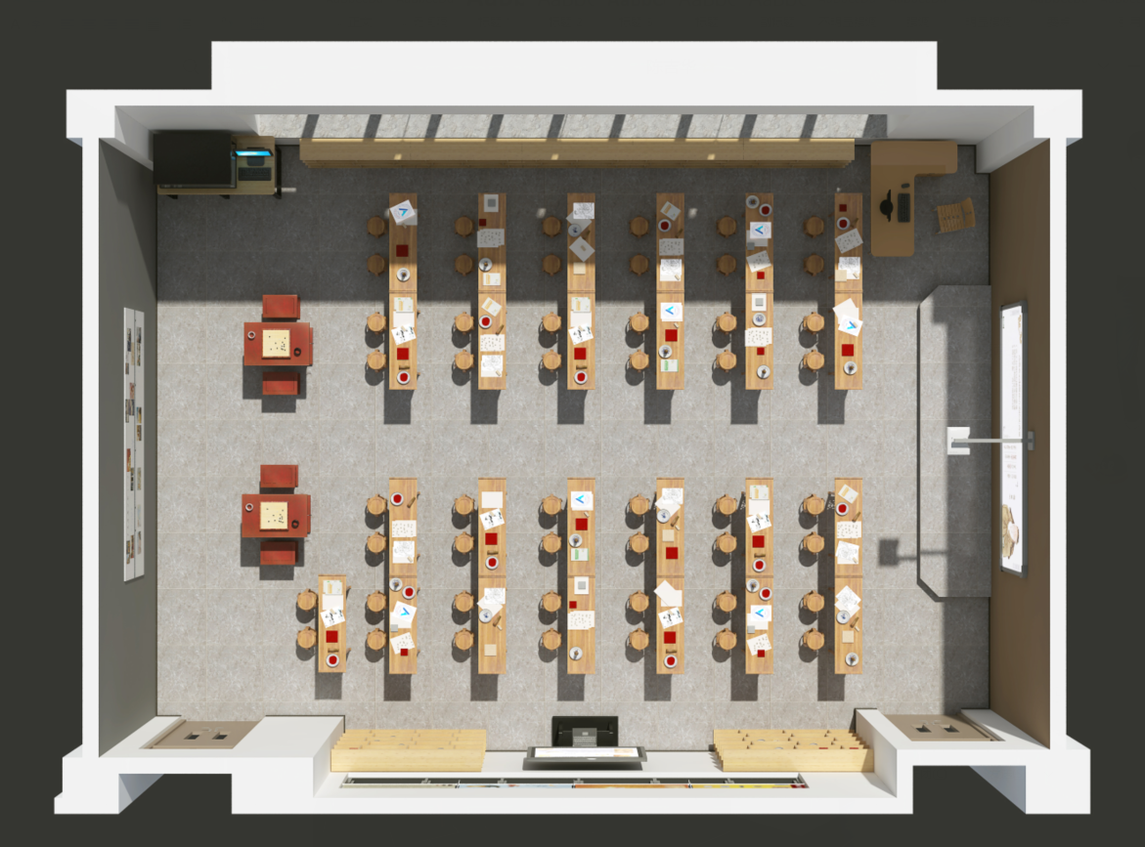

管理要求

7.1 制度建设
教室要建立健全各项规章制度和岗位责任制。

7.2 人员配备
根据教学等工作任务的需要，教室应建立一支结构合理、相对稳定的队伍。包括教学教师、管理人员等。

7.3 资产管理
设备采购和报废，必须建立登记和报废注销手续。设备损坏或丢失应查明原因，分清责任事故和非责任事故，经审核后，按学校有关管理规定办理报损、报废、报失和赔偿手续。

7.4 档案管理
力求设备的技术档案和原始记录齐全，包括设备的技术资料、安装调试、验收、使用交接记录、损坏故障及维修养护记录等。

7.5 系统维护
做好设备的维护、防尘、防潮、防盗等安全工作，提高设备的利用率和完好率。

